Easyguide
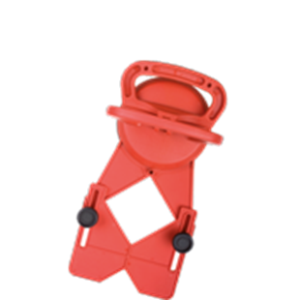
EasyGuide

Art.nr. |  | Omschrijving
759.9010 |  | EasyGuide

